清远海贝生物技术有限公司
广州市和生堂动物药业有限公司
2024年度采购物流服务

招标文件

招标人 | 清远海贝生物技术有限公司  广州市和生堂动物药业有限公司

2023年11月

目 录

第一部分 招标项目说明 3

第二部分 投标须知 7

第三部分 运输合同条件 14

第四部分 投标文件格式 21

第一部分 招标项目说明

一、招标人简介
清远海贝生物技术有限公司成立于2006年，位于清远市清新区太平镇天良林场，隶属于广东海大集团股份有限公司（集团股票代码：002311），是一家专业从事添加剂预混合饲料、配合饲料、微生态制剂、养殖环境改良剂、兽药动保产品的研发、生产和销售为一体的高新技术企业。
广州市和生堂动物药业有限公司（以下简称：和生堂药业），位于广州市白云区钟落潭镇竹料东凤北路，为广东海大集团旗下全资公司，是一家专业从事GMP兽药、功能性添加剂预混合饲料产品研发、生产、销售及服务于一体的高新技术企业。
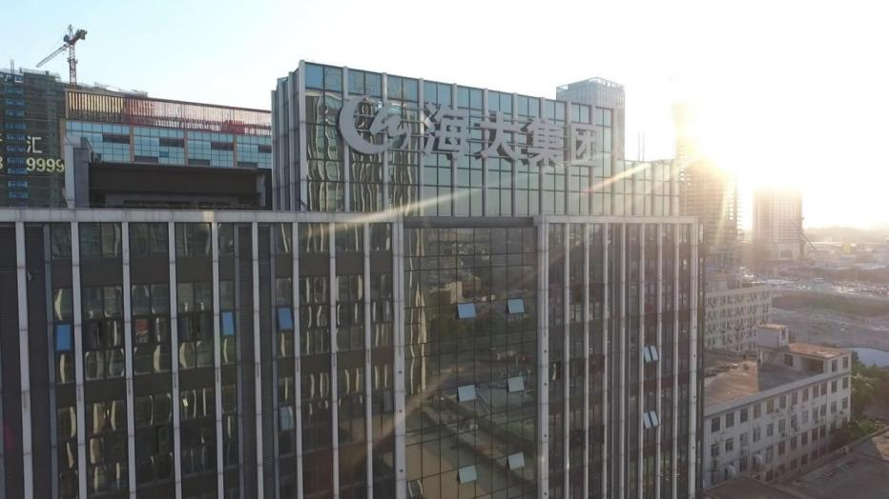

二、本次招标项目招标范围
1、2024年度发运量情况一览表
序号 | 年度 | 标的线路 | 预计发货量
1 | 2024年 | 广州与清远专线 | 1200吨
2 | 2024年 | 全国零担物流 | 15万件（约2300吨）
3 | 2024年 | 全国益豚专线配送 | 20万件（约3000吨）
4 | 2024年 | 动保料整车固定路线 | 9000吨
5 | 2024年 | 动保料重货零担物流 | 6000吨
6 | 2024年 | 山东中转仓仓储运输服务 | 2200吨
 |  | 预计货运总量 | 23700吨

2、招标路线
（1）广州与清远专线运输业务：起运地与到达地为清远、广州之间的货物调拨。
（2）全国零担物流运输业务：起运地主要为广州、清远；到达地主要为广东、广西、湖南、江西、湖北、山东、贵州、陕西、安徽、福建、河北、河南等地。
（3）全国益豚专线配送运输业务：起运地为清远；到达地主要为广东、广西、湖南、湖北、陕西、贵州和山东等地。
（4）动保料整车固定路线运输业务：起运地主要为湖北鄂州、湖北黄冈；到达地主要为山东、安徽吉林、辽宁、河南、河北、新疆、山西、陕西等地。
（5）动保料重货零担物流运输业务：起运地主要为湖北鄂州、湖北黄冈；到达地主要为安徽、河北、河南、湖北、吉林、江苏、辽宁、山东、山西、陕西、新疆等地。
（6）山东中转仓仓储运输服务：需提供仓储和运输服务，存储水纪元到仓库的货物（存储量约为50-80吨），并提供运输服务；起运地为山东菏泽；到达地主要为山东、江苏和安徽等地。
投标人可对上述6个项目中的任何一个单独投标，也可多项投标,投标时必须覆盖所投标的内的全部路线。
3、运输的货物类型：
（1）兽药成品：包括但不限于粉剂类、针剂类、水剂类、消毒类等；
（2）预混合饲料：蛋鸡预混料、开口料、反刍料等；
（3）包装方式：包括但不限于纸箱、桶装、袋装等；
4、车辆要求：主要使用车辆为1.8米以上栏高的高栏车或2个以上宽门的厢式车，严禁使用冷藏车。

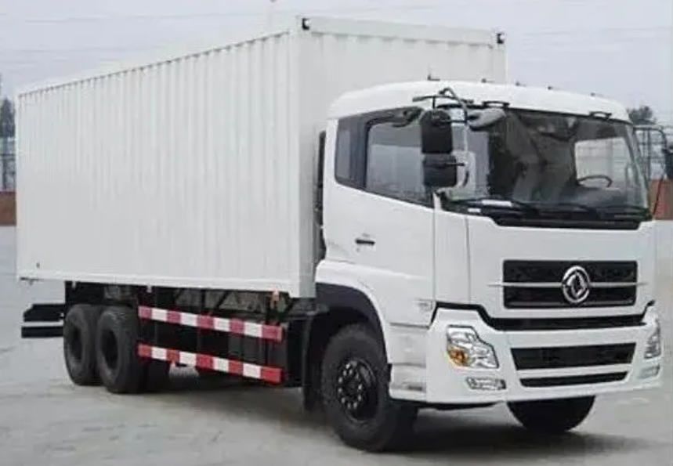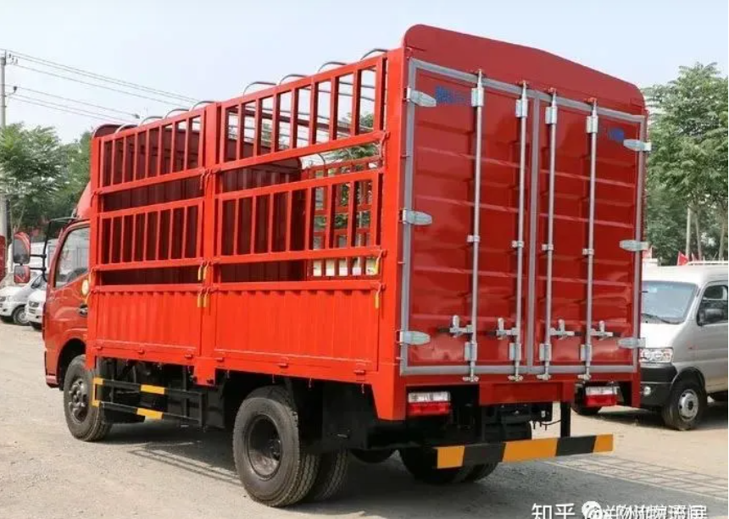

三、保证金
投标人在投标文件递交截止时间（2023年12月21日17：30时）前，应向下列帐户提交人民币贰万元整（RMB20,000.00元）作为投标保证金，保证金缴纳以转帐形式提交。
户 名：广州市和生堂动物药业有限公司
账 号： 441161803013001706191
开户银行：交通银行股份有限公司广州番禺支行
提交时间以招标人收到时间为准。汇款请在用途处注明：物流投标保证金。

第二部分 投标须知

序号 | 主 要 内 容
1 | 招标方式：公开招标
2 | 招标时间 | 领取标书时间：2023年11月30日  投标截止时间：2023年12月21日17：30时止  招标文件解答时间：2023年11月30日至2023年12月21日  开标时间： 2023年12月25日
3 | 投标文件正本1份，副本4份，电子版本1份。投标书须于2023年12月21日17：30时前到达招标人处。
4 | 投标答疑及领取标书联系人：曾志健 联系电话：13828440776  何家良 联系电话：18688910501
5 | 电子件发送至邮箱：zengzj05@haid.com.cn、hejl9@haid.com.cn、tangj05@haid.com.cn。  投标有效期：自投标截止之日起60个日历日。  强调：电子版的投标报价材料需要进行加密操作，密码不得随电子标书一同发送至邮箱，而是以字条形式将密码纸放入纸质标书装订一同寄出。
6 | 投标文件纸质寄/递处：广州市白云区钟落潭镇东凤北路和生堂药业，汤菁（收），联系电话：15920139889。（请寄EMS或顺丰快递）
7 | 投标人资质要求：  （1）投标人必须具有独立法人资格，拥有有效的营业执照、道路运输许可证（无道路运输许可证可不提供）；  （2）投标人必须在业务操作、人员组织、业绩经验、经营管理和配套服务等方面具有相关的资格和能力；  （3）投标人必须保证充足的运力，在招标人有运输需求时优先满足招标人的需求。  （4）（4）参与投标的物流公司必须独立投标，未经招标人允许，不得以联合体形式投标。
8 | 中标通知：另行通知
9 | 上述时间、地点如有变动，以招标人的通知为准。

- 招标方式
本次招标为公开招标方式，招标期限为2024年3月1日至2025年2月28日。
- 招标原则
招标人在按照公开、公平、公正和诚实信用的原则对投标人的投标进行综合评价，择优选取中标人。
- 现场考察
招标人不负责组织投标人对项目现场进行考察。如果投标人需要对项目进行现场调研，可自付费用进行考察。投标人因未考察现场造成报价有偏差的，后果由投标人自行负责。各提货地点和卸货地点地址详见附件3。
- 投标
1、本招标文件是本次招标的基础性文件，也是最终签署的运输合同的重要组成部分，投标人必须基于招标文件内容提供投标报价及编制投标文件；
2、投标报价有效期为投标截止日期后60个日历日。有效期内，投标人不能对投标文件进行任何修改。
- 投标保证金
1、投标人应按前附表要求足额、及时提交投标保证金；对于上年度已合作的投标人可书面申请将上年履约保证金转换为本年度投标保证金；
2、对于未能按要求提交投标保证金的投标文件，招标人应视为不响应招标文件而予以拒绝；
3、未中标的投标人的投标保证金，在招标人《中标通知书》发出后30个工作日内一次性全额无息退还；
4、中标人的投标保证金，在正式签订合同后转为履约保证金；
5、如有下列情形之一的，将不予以退还投标保证金：
（1）投标人在投标有效期内撤回投标文件；
（2）投标人未能在招标人规定的时间、地点与招标人商谈、签署运输合同；
（3）投标人在投标截止日期后单方擅自对投标文件做实质性修改；
（4）未经招标人书面同意，投标人擅自透露招标文件内容。
（5）出现围标、串标等违反招投标规定的情况；
（6）所提供的投标资料有造假的情况；
（7）中标后无法履行标书明确责任的，甲方有权取消本次中标资格且扣收保证金，并限制投标单位在海大集团三年的物流业务投标资格。
- 投标文件的编制
1、投标人必须严格按照招标文件规定的内容、格式要求用中文编制投标文件，不得擅自改变报价函格式、样式；
2、投标人提出的不同于招标文件运输合同条件的内容，应统一汇总到差异条件汇总表中；
3、投标人资格、资信证明文件按相关内容要求进行编制。
4、投标文件应按A4幅面进行装订；
5、投标文件应按照顺序编制页码；
6、投标文件封面应标明：招标项目名称、正副本、投标人、日期；
7、投标文件装订后未装订侧边齐缝处应加盖投标人公章；
8、投标文件的电子版本应使用文件密码加密，并电子版本标题中注明投标人名称。
9、全套投标文件应无涂改和行间插字。
10、全套投标文件内容应清晰规范。
- 投标文件份数
投标文件包括正本1份，副本4份，电子版本1份，电子版本应使用Word或Excel软件制作（其中报价表必须以Excel格式存储，文件内容应可复制，且需对文件进行加密），内容需完整且与书面文件一致，发送至指定邮箱。当正本、副本、电子版本内容不符时，均以正本为准。
- 投标文件的密封与标记
1、投标文件的正本、副本分别包装，包装必须使用内外两层封套，由投标人派专人或快递方式送交招标人。投标文件内外封套上都要加贴密封条，并做上“正本”、“副本”标记及“保密”字样。未密封的投标书将不予签收。
2、投标人应将投标文件的电子版本（加密）邮件形式发送至指定邮箱；
3、因投标人标记投递地点不清而使投标书迟到或遗失，或因投标书密封不严、标记不明而造成过早启封、失密等，招标人概不负责。
- 开标
1、按照开标时间计划，招标人将对所有投标文件开封，按《投标须知》规定已经拒绝的投标文件不在此列；
2、招标人的工作人员与监督人员当场对所有投标文件的密封、签章进行检查，如投标文件未符合招标文件中规定的形式要求，则被视为废标；
3、发生下列情况之一者，视为无效投标：
（1）投标文件未按规定密封和加盖签章；
（2）投标文件内容与招标文件有严重背离；
（3）针对同一项目提交两份或多份内容不同的投标文件；
（4）未按规定及时足额交纳投标保证金的；
（5）其它不符合招标文件要求的投标。
- 评标
1、评标过程的纪律
（1）从投标截止日期到授予运输合同时止，有关投标文件的审查、答疑、澄清、评价、谈判以及有关授予合同的意向等一切情况，不得透露给投标人或与上述工作无关的任何单位和个人；
（2）严禁投标人在投标过程中采用任何手段进行串标、贿赂和其他被视为违反招、投标纪律的行为，如经发现均取消其投标资格；
（3）在投标文件的审查、答疑、评价和比较、以及授予合同的过程中，投标人对招标人和招标人成员直接或间接施加影响的任何干扰行为，都将导致取消投标资格。投标人若违反招、投标纪律，其投标将被废除。
2、评标因素
评标因素包括但不限于运输合同具体条款的接受程度、抗风险能力、投标价格、车辆资源数量及匹配度、运作服务水平、行业经验和口碑及其他优惠条件等。
- 中标
1、招标人将根据各投标人的投标文件及最终谈判结果，确定中标人；
2、招标人对未中标人无解释义务；
3、投标人以线路为单位中标，一条线路仅有1个中标人（除个别特殊线路外）。
- 最终合同的签署
1、招标人将以《中标通知书》的形式通知中标的投标人其投标被接受，并在该通知中说明中标标的、运输合同签署日期等；
2、在双方进行相关文件准备工作完成后，由招标人与中标人法定代表人或授权代理人签订合作协议，招、投标文件及有效的补充资料、通知、函件、纪要等将成为该协议的基础组成部分；
3、如果中标人不按上述规定执行，招标人有权撤消授标，取消其中标人资格，并没收其投标保证金。招标人将在中标候选人中重新选定中标人。

- 招标人权利
1、招标人在合同协议书签署前的任何时候保留接受或不接受投标人投标文件的权利，并且无须对受影响的投标人承担任何责任；
2、招标人对投标人的报价及服务条件拥有最终选择权；
3、招标人对招标文件拥有最终解释权。
- 招标人试运营要求
1、中标后，招标人有权对中标人进行为期1-2个月的观察期，如观察期不通过，招标人有权解除其中标资格，并退还保证金。
2、中标后，中标人如在观察期内主动退出且给投标人造成一定损失的，需扣除中标人50%以上比例的保证金。
- 保密责任
投标人对招标文件和相关资料必须承担保密责任。未经招标人的书面同意，不得向任何第三方以任何方式泄漏。如有违反，将承担一切法律责任和后果。

第三部分 运输合同条件

运输合同
合同编号：
签约地点：

甲方（托运人）：广州市和生堂动物药业有限公司/清远海贝生物技术有限公司
地址：广州市白云区竹料镇东凤北路/广东省清远市清新区太平镇盈富工业区田园路1号
电话：020-87448838/0763-5778880

乙方（承运人）：
地址：
电话：

依据《中华人民共和国民法典》及国家有关道路运输法律、法规，甲乙双方本着平等、互利、互惠的原则，经双方友好协商，就乙方承运甲方货物的有关事宜达成如下协议：
- 服务、价格及结算方式
- 合同期限： 年 月 日起至 年 月 日止。
- 物流服务及价格：承运商品包括动保产品及动保料，路线包括□广州与清远专线、□全国零担物流、□全国益豚专线配送、□动保料整车固定路线、□动保料重货零担物流、□山东中转仓仓储运输服务。每条路线的装卸点、要求的物流服务、价格见附件《2024-2025物流服务价格表》，运价含税含保险费。动保料线路按招标时的市场行情柴油价格为基准（7.59元/升），当油价上涨或下降达到10%以上，次月1号开启运价调价窗口。合同期内，因不可抗力原因（如国家有关政策、高速公路收费标准以及道路维修维护等）直接影响到车辆运营成本的，双方根据实际情况另行商定调整方案。
- 临时路线：甲方实际业务需要临时路线的物流服务（非约定路线），乙方应积极配合组织资源，承接临时路线的物流服务，相关价格另行商议。
- 仓储服务：部分路线甲方需要存放动保料在乙方仓库，乙方须提供不少于
50 平方米的常温仓库，提供仓储服务，按
收费；甲方货物中转/寄存期间，因乙方管理不善造成遗失、损坏等情况，乙方应根据货物损坏的实际情况按照甲方售价赔偿。
- 运费计费规则：按件计费的按实际件数及运价计算运费，按重量计费的按实际每件毛重和实际运输件数计算重量计费，动保料按实际运输包数和包净重计算重量计费，整车路线因甲方原因导致装载重量未达标准的，9.6米车按16吨计算运费，13米车按30吨计算运费。
- 运费结算：凭回单按月结算，乙方需按自然月提供完整的发货签收单（零担业务可以是物流商托运的签收单）、对账单交于甲方进行对账，对账无误后凭有效的运输发票在一个月内完成付款。必要时甲方有权要求乙方提供与承运司机的运费结算、代垫费用结算、购买货物保险等相关资料。当出现因乙方原因签收单丢失时，经甲方确认货物签收无误的，则可按复印件给予乙方结算运费，如甲方无法确认收货的则不给予结算运费。

二、甲方权利与义务
1、甲方对交付乙方进行物流业务的货物合法性负完全责任，保证不夹带任何危险品及违禁品，并按照国家或行业标准包装货物，确保外包装完好无损。乙方对货物外包装的完整性负责，不对包装内货物的内容、数量及质量负责（存在暴力分拣除外）。若甲方运输的货物需办理相关手续的（如检疫、商标、公安等部门批准手续），甲方应在货物发运前向乙方提供，甲方也可委托乙方协助办理。
2、甲方有权将两件体积或重量不大的货物并作一件（不超15KG）进行运输，乙方不能拒绝。
3、甲方有运输任务时提前以电话/微信等方式下订单，传递给乙方对接人确认运输任务，传递信息包括但不限于货物名称、重量、提货地点及时间、收货地点及时间、车辆要求与管理规定等。如甲方临时取消运输计划，应提前告知乙方，乙方不得因此要求甲方给予任何赔偿。
4、甲方发出提货派车计划，乙方须按照甲方要求车型进行派车。若乙方未按要求派车，甲方有权自行安排车辆，实际运输成本高于合同约定成本，由乙方承担差额。
5、乙方车辆抵达装货点后，甲方应协助乙方及时办理提货手续，安排装卸事宜。如货物在运输过程中未卸货前，甲方因故需要中止运输，甲方应书面通知乙方，明确下达退回货物或变更到达地的指令，乙方必须执行。
6、甲方有权要求乙方按合同提供相应的物流服务，并对乙方的服务过程进行监督和考核。甲方须按运费结算约定及时向乙方支付运费（含代垫费用）。

三、乙方权利与义务
1、资质及责任：乙方应具备本合同约定的货物运输经营范围及相应合法有效资质。乙方负责提供车况良好、牌证齐全且符合公路运输及装载要求的车辆，并配备证照齐全、驾驶经验丰富、责任心强的驾驶员，承担因套牌提货所造成的全部风险和甲方的货物损失。乙方应当自行负责驾驶人员安全和车辆安全，运输过程中产生的交通事故、行政处罚等一切责任由乙方自行承担。
2、接单：接到甲方的运输任务后，必须及时回复并明确告知装货车辆车牌号码、司机姓名、司机身份证号码、联系电话等。乙方以固定员工的固定手机号码发送手机短信、即时通讯工具等形式传递的提货车辆均视为乙方所委派的提货车辆，并按本合同承担相应责任。乙方固定联系人发生变更的，应当及时书面通知甲方，否则乙方应当赔偿甲方因未及时通知变更带来的全部损失。
3、派车：乙方所派车辆或货柜必须保证平整、清洁、干燥、无漏洞、无异味、无污染，雨天要提前盖好雨布，车辆机械性能要保持良好，司机要提前做好车辆安全及卫生的检查，确保车辆符合要求，如车辆不符合以上要求，甲方有权拒绝装货。乙方要确保所派车辆准时到达指定的提货点，如因乙方原因延误导致当天货物没有发出，对乙方按1000元/次处罚。
4、装车：乙方必须遵守甲方或者装卸货厂区内的相关安全条款及管理规定，服从甲方工作人员安排，有序进行排队装车，并对自身的安全负责，小心驾驶，减速慢行，严禁进行无防护措施登高等作业行为。装卸货过程中因车辆造成甲方财物损毁的，由乙方负责修复并承担相应修复费用，如无法修复的，乙方应当赔偿甲方损失。严禁在装卸费厂区内吸烟、拍照、乱丢垃圾、堵塞通道、与甲方或者装卸货工厂管理人员吵架、打架等，如出现类似问题，甲方有权在乙方未结算运费或保证金内扣款200－1000元/次；同一承运商累计出现3次类似问题的，甲方有权提前终止本合同并无需承担违约责任。
5、装车确认及责任转移：乙方人员须现场清点装卸货物数量，并签字确认。自货物装上乙方指派车辆后，其货物保管责任和货损风险随之转移到乙方。在货物未签收前，货物发生损毁、污染、淋湿或受潮、丢失（含整车被盗）等引起的损失均由乙方承担赔偿责任，甲方有权根据受损程度按货物销售合同价要求乙方承担赔偿责任。其中由乙方主观原因疏忽（如私自提前卸下篷布或篷布加盖不严密等）导致货物损失的，乙方除按照货物价值赔偿外，甲方有权在乙方未结算运费或保证金内扣款1000元/次。
5、转运：零担业务涉及转运的，甲方有指定转运物流公司的乙方应遵照执行，甲方没有指定乙方负责选定适合甲方客户的物流公司，为确保运输质量，选定转运的物流公司原则上不频繁变动。乙方负责转运物流公司的管理，转运费用包含在本合同乙方的运输报价中，转运途中货物的毁损、灭失风险由乙方承担。
6、送达：乙方需确保在约定配送时效范围内准时、准确、安全送达货物，并要求甲方客户签收，保管好签收单据。如收货时与甲方客户发生争议，乙方需及时留存相关证据；甲方客户对收到货物提出异议，乙方负责举证，如没有足够证据证明货物及时、准确、安全送达，乙方承担相关赔偿责任；如甲方客户提出要改变转运物流公司或收货地址，乙方应告之甲方且必须经甲方同意后方可执行，原则上乙方不能修改收货地址及收货人，因客观原因需要变更的，需经甲方同意；除不可抗力原因外，延迟送达1天罚500元，2天罚1500元，3天罚3000元。乙方知道会延迟应第一时间反馈甲方，如能够在承诺时效内反馈延误情况，可免除500元的处罚；由乙方责任导致发错甲方货物给客户的，乙方负责错发货物退回和补发，并承担错发和退回的运费；如因乙方原因导致甲方客户收到货物倒塌、混乱、态度差等服务投诉的，甲方有权在乙方未结算运费或保证金内扣款200元/次，且由乙方承担货物拒收风险。
10、代垫费：因业务需要乙方代甲方垫付物流运费，乙方需提供代垫费用的原始凭据，经甲方核对后，乙方按实际代垫金额加增值税开具增值税发票，甲方按月和物流费用一起结算支付。
12、物流查询：乙方有义务及时配合甲方核查物流信息，跟踪货物在途情况，并积极协调处理异常问题。
13、保证金：乙方需向甲方缴纳2万元保证金，用于承运违约金的扣罚，以确保货物及合作的稳定运营。保证金因扣罚导致不足，乙方应及时补交。合同期满返还保证金。
14、货物运输保险：乙方需为甲方货物办理货物运输保险，保险费由乙方承担，以保障乙方有足够的赔付能力。

四、违约责任
1、乙方人员须现场记录并核对装卸货数量、重量，发现货物数量、重量与发货时不符，需要重新翻堆点包作业的，由点数错误的过错方承担翻堆费用。
2、乙方调换货物、以次充好、以假乱真、偷盗货物的，甲方有权要求乙方按照甲方货物标准价格的十倍赔偿全部甲方损失，并取消当事人的提送货资格或者解除本合同，情节严重的，甲方将报警处理。
3、乙方不得向第三方泄露甲方客户信息（如客户名称、地址、联系电话等）、商业信息，否则甲方保留追究法律责任。
4、乙方在任何情况下不得以任何理由留置或扣留、抵押、处置甲方的货物，否则应按照相关货物价格的2倍支付违约金并赔偿甲方损失。
5、乙方在合同期内提出解约，应提前2个月以书面形式向甲方提出申请，经甲方评估同意后方可解约，同时乙方履约保证金不予退还。
五、联系方式：甲乙双方发出的通知、信函、数据电文等（包含但不限于合同履约下单、对账结算），应当发送至指定对接人确认的微信或邮箱处，自对方确认收到后即视为送达，电子送达与书面送达具有同等法律效力。如对接人信息变更时应当以书面通知对方，对方收到变更通知前的送达仍为有效送达。
甲方对接人： 联系电话： 联系邮箱： ；
乙方对接人： 联系电话： 联系邮箱： 。
六、争议解决方式：在本合同履行过程中未尽事宜或产生纠纷，双方应友好协商解决，若不能协商解决，双方应当向合同签订地人民法院提起诉讼解决。由此引发的相关费用（包括但不限于：合理的律师费、差旅费、调查取证、公证费等）由违约方承担。
七、其他：本合同一式两份，双方各执一份，附件与合同有同等的法律效力。
附件1：《2024-2025物流服务价格表》
（以下无正文，为本合同的签署部分）
甲方： | 乙方：
地址： | 地址：
授权签约代表： | 授权签约代表：
日期： 年 月 日 | 日期： 年 月 日

第四部分 投标文件格式
投标文件必须清晰规范，模糊不清的视为无效，需提交的资料清单如下：
1、投标人签定附件1《投标承诺函》及附件2《投标人法定代表人授权书》。
2、资质证件介绍：包括营业执照、运输许可证、开户许可证及其它资质证件，提供资质复印件，正本需盖公章。
3、公司业务及能力介绍：包括主营业务、过往项目合作、客户描述、常用车型等，提供客户合作凭证，如有财务审计报告则提供复印件。
4、货运保险介绍：包括类型、险种、保额等，提供保单复印件。
5、公司规模介绍：包括岗位人数、组织架构；是否有安全员及专职财务人员，提供资格证明；是否有固定合作车队或稳定的合作专线，提供合作证明。
6、自有/专用车辆介绍：“全国承重零担”、“全国抛货零担”需提供可专供招标人使用的车辆，包括车型（高栏/箱车）、长度（4.2米/6.8米/9.6米/13米）、数量等介绍；以投标时提供的行驶证复印件进行备案，同时可同步提供自有或专供车辆的派车凭证；有固定合作车队或合作专线需提供合作合同。同时将信息汇总到附件6《供应商资质表》内。
7、报价单：按附件5《发货路线及报价表》模板填写报价、拼车计费规则等信息，禁止对EXCEL表进行格式调整，只可进行报价填写。
8、过往损耗及过程控制：根据过往运输及现场装卸过程中出现物流原因的货损、安全问题、客户投诉时，有哪些应对方案及改善措施。
9、优惠描述：投标人必须将所能提供的超出招标文件要求的其它优惠条件按附件3《优惠条件汇总表》填写。
10、差异描述：投标人可针对招标文件相关内容，提出补充或更改条款，按附件4《差异条件汇总表》填写。
附件1：
一、投标承诺函（格式）
致：
根据投标邀请函，签字代表 （姓名、职务） 经正式授权并代表投标人 （投标人名称） 提交下述文件正本1份、副本4份和电子版本1份，并对之负法律责任。
据此函，签字代表宣布承诺如下：
1、我方已详细阅读全部招标文件，包括修改文件、全部参考资料和有关附件，并完全理解和接受招标文件的一切规定和要求。
2、投标报价为闭口价，即在投标有效期内，投标报价固定不变。
3、我方同意按照贵方要求提供与投标有关的一切数据和资料，并理解贵方不一定接受最低价的投标或收到的任何投标。
4、在整个招投标过程中，我方若有违反招标文件或本承诺函的行为，贵方可按照招标文件之规定作出处理，我方完全接受。
5、投标文件中所有关于投标人资格、资信的文件、证明和陈述均是真实、准确的，若有违背，我方承担由此而产生的一切后果。
6、在整个招、投标过程中及招、投标结束后，未经招标人书面同意，我方保证不向任何第三方泄露本次招、投标的任何信息、资料及内容。
8、投标有效期：截标之日起60个日历日。
9、本承诺函与合同具有同等的法律效力。

与本投标有关的一切正式往来请寄：
地址：____________________ 邮编：___________
电话：_____________________ 传真：___________

法定代表人或授权代表：（签字）

投标人：（公章）

日期： 年 月 日
附件2：
二、投标人法定代表人授权书（格式）

本授权委托书声明：注册于 （注册地址） 的 （投标人总公司名称） 的法定代表人 （姓名）授权 （投标代表姓名、性别、职务、身份证号码）为本公司的合法代理人，负责 项目招标、谈判、协议的签订及合同的出具和执行，并以本公司名义处理一切与之有关的各项事务（包括法律事务），由此产生的法律责任由本公司承担。
本授权书自本公司签章之日起生效，有效期为60个日历日。
特此授权。

法定代表人（签字）：

授权代表（签字）：

授权代表职务：

公司名称（公章）：
地址：
日期： 年 月 日
附件3：
四、差异条件汇总表（格式）

说明：各投标人可针对招标文件相关内容，在下表中提出各自的差异条件。
序号 | 招 标 文 件 |  | 投 标 文 件
序号 | 条目 | 内 容 | 内 容
其他条件：
（表格不够可按格式扩展）

法定代表人或授权代表：（签字）
投标人：（公章）
日期： 年 月 日
附件4：

五、优惠条件汇总表（格式）

投标人必须将所能提供的超出招标文件要求的其它优惠条件按下表格式汇总：
序号 | 详细内容

法定代表人或授权代表：（签字）

投标人：（公章）

日期： 年 月 日

附件5：

六、报价表

1、投标报价通过EXCEL报价表进行填报，禁止对EXCEL表进行格式调整，只可进行报价填写。
2、投标人对报价函内线路均可投标。
3、电子版投标报价材料必须加密发送至指定邮箱， zengzj05@haid.com.cn、hejl9@haid.com.cn、tangj05@haid.com.cn。
邮件标题“广州和生堂&清远海贝投标材料-XXX物流公司”（XXX物流公司为投标公司全称）
4、电子版投标报价材料密码，不得随电子标书一同发送至邮箱，必须以字条形式随纸质标书装订寄出。

附件6：
七、供应商资质表（格式）

投标人必须将资质相关信息按下表格汇总：
序号 | 项目 | 情况
1 | 经营年限 | （年）
2 | 营业收入 | （万元）
3 | 运力情况 | 有 （个）固定合作车队/合作专线  有 （台）4.2M高栏/厢式自有车  有 （台）6.8M高栏/厢式自有车  有 （台）9.6M高栏/厢式自有车  有 （台）13M高栏/厢式自有车
4 | 是否有和海大其它公司合作 | 有和 （家）合作；分别是：  ① 海大公司，联系人： 电话：  ② 海大公司，联系人： 电话：  ③ 海大公司，联系人： 电话：

法定代表人或授权代表：（签字）

投标人：（公章）

日期： 年 月 日

